Hei!

Styret i Bollo hytteforening har drøftet saken mange ganger og vil komme med et par innspill. Her vil selvsagt være flere synspunkter blant våre medlemmer, og vi regner med at det blir en høringsrunde rundt dette før iverksetting slik at eventuelle justeringer kan gjøres.

**Forslag 1: Omlegging av løypa fra Gamasjavre-Stilla til Gamasjavre-Sivertvann**

Løypa fra Gamasjavre til Stilla er til tider preget av dårlig snøforhold (avblåsing) og ligger i tillegg hele veien i en skråhelling som gjør denne unødvendig krevende å bruke. Vi ønsker at løypa skal gå direkte til Sivertvann slik den gjorde før eventuelt med en avstikker mot start Sopasløypa.

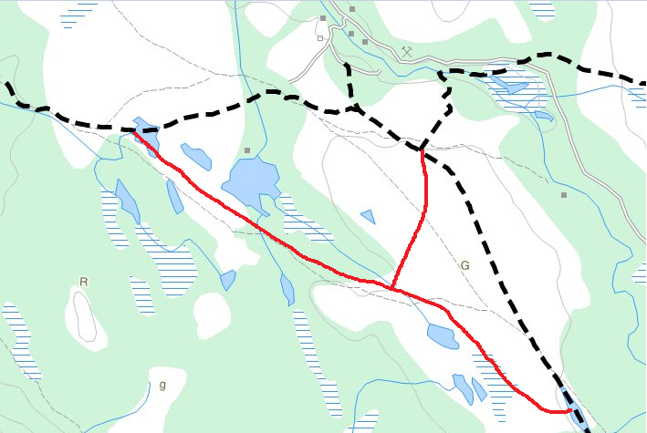

**Forslag 2: Forbindelse fra Bollo mot Bæskadesløypa**

Vi ønsker vurdert om følgende trasé fra Detsika til Gargia kan forbinde disse 2 løypene. Her må selvsagt være en kommunikasjon mot Sorrisniva AS, da vi tar sikte på at man bruker første del av ”deres” displøype ned lia mot Nedre Detsika. Her kan man følge seterveien opp mot Tanglandet og krysse elva over utløpet fra Gargiaelva.

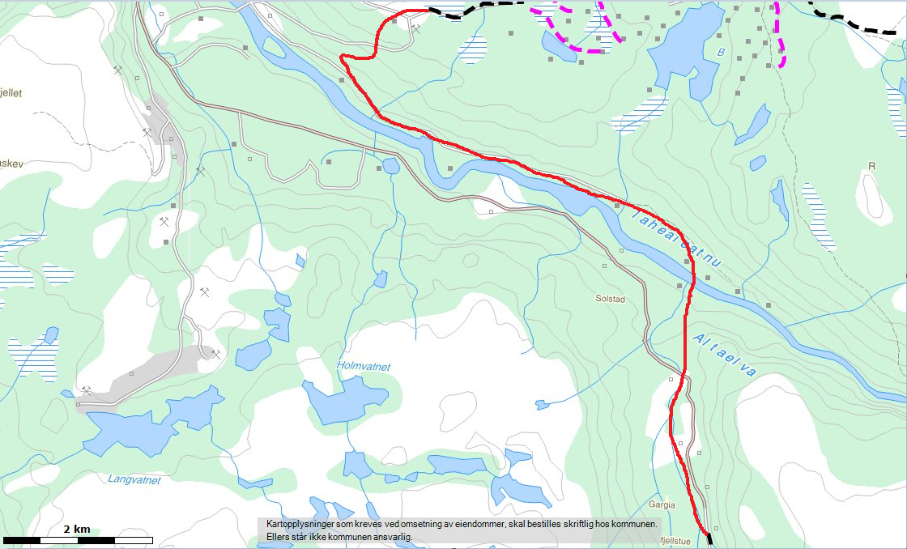

For øvrig viser vi til følgende innlegg i Altaposten se <http://www.altaposten.no/lokalt/nyheter/article351913.ece> hvor våre holdninger til scooterpolitikken er presentert. Vi ønsker spesielt å fokusere på 2 ting;

Løypenettet nedenfor tregrensen bør vedlikeholdes av det offentlige. I dag betales det årsavgift for scootere, men denne går rett inn i statskassen uten at noe av dette brukes på infrastrukturen. Hva om Alta kommune søker om et prøveprosjekt hvor man får disponere årsavgiften lokalt og øremerke midlene til løypepreparering? Vår erfaring er at så lenge løypene er gode, velger folk å kjøre i disse. Dette er i alles interesse.

I de tilfeller scooterløyper går over et frosset vann bør det lempes på 300-metersregelen for de som har til hensikt å fiske på vannet. De bør få lov til å kjøre over hele vannet for å fiske, det vil si korteste vei ut fra løype. Dette gjelder ikke generell ferdsel og man må kunne dokumentere ferdselen ved at man har med isfiskeutstyr eller er i aktivitet.